新 书 推 荐
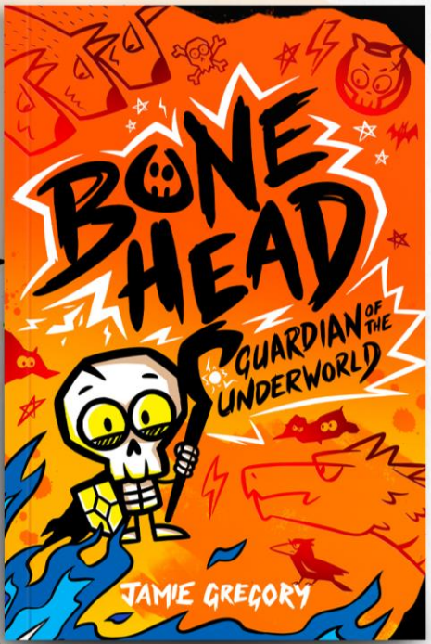
中文书名：《骨头脑袋：冥界守卫》
英文书名：Bone Head: Guardian of the Underworld
作 者：Jamie Gregory
出 版 社：Scholastic UK
代理公司：Scholastic UK/ANA
出版时间：2026年6月
代理地区：中国大陆、台湾
审读资料：电子稿
类 型：漫画和图像故事

【核心亮点】
全新系列的开端，幽默与想象力兼具。
搞笑又叛逆的日记体叙事形式，全程充满欢乐的混乱与荒唐情节，每一页都有双色插图。
德迈兹的日记里还被他那烦人的上司莫特写满了吐槽与乱批注。
适合《兔子大战猴子》(Bunny vs Monkey) 与《洛基》(Loki) 的粉丝阅读。

内容简介：

一部爆笑登场的处女作，结合了《兔子大战猴子》(Bunny vs Monkey) 与《洛基》(Loki) 的日记体叙事形式，采用双色插图，全程令人笑到肚疼！

冥界是个危险的地方——到处都是火焰、肆虐的龙，还有各种你绝对不想遇到的奇怪生物。

但 德迈兹(Demise)，也就是人称 “骨头脑袋” 的家伙，对这一切毫不在意。为什么？

因为他是一名冥界的骷髅守卫——而且他自认为是最棒的那个，并且决心要证明这一点……结果却是一连串灾难性的后果。

德迈兹一心想让他的“大老板”——冥界之神 Hades(哈迪斯) 对他刮目相看。问题是：哈迪斯几乎根本不知道他是谁。

在一次吸引注意力的行动彻底弄巧成拙之后，德迈兹和他的上司莫特(Mort) 被降职，负责去看守哈迪斯的三头地狱犬——刻耳柏洛斯(Cerberus)。

两个由骨头组成的家伙去照看一条三头巨犬？还能出什么乱子呢？

作者简介：

杰米·格雷戈里(Jamie Gregory) 白天是一名图书设计师，业余时间喜欢涂鸦、玩游戏和享受美食。他与妻子和两个女儿居住在伦敦郊外。他喜欢创作带有叛逆色彩的幽默中级读物。《骨头脑袋：冥界守卫》是他的首部儿童文学作品。

内页插图：

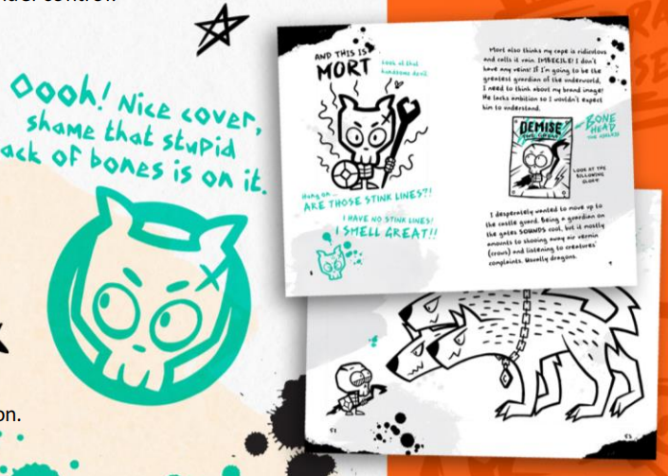

请将反馈信息发至：版权负责人
Email：Rights@nurnberg.com.cn
安德鲁·纳伯格联合国际有限公司北京代表处
北京市海淀区中关村大街甲59号中国人民大学文化大厦1705室, 邮编：100872
电话：010-82504106, 传真：010-82504200
公司网址：http://www.nurnberg.com.cn
书目下载：http://www.nurnberg.com.cn/booklist_zh/list.aspx
书讯浏览：http://www.nurnberg.com.cn/book/book.aspx
视频推荐：http://www.nurnberg.com.cn/video/video.aspx
豆瓣小站：http://site.douban.com/110577/
新浪微博：安德鲁纳伯格公司的微博_微博 (weibo.com)
微信订阅号：安德鲁纳伯格联合国际北京代表处

